Blitzlichter der Schüler*innen zur Veranstaltung

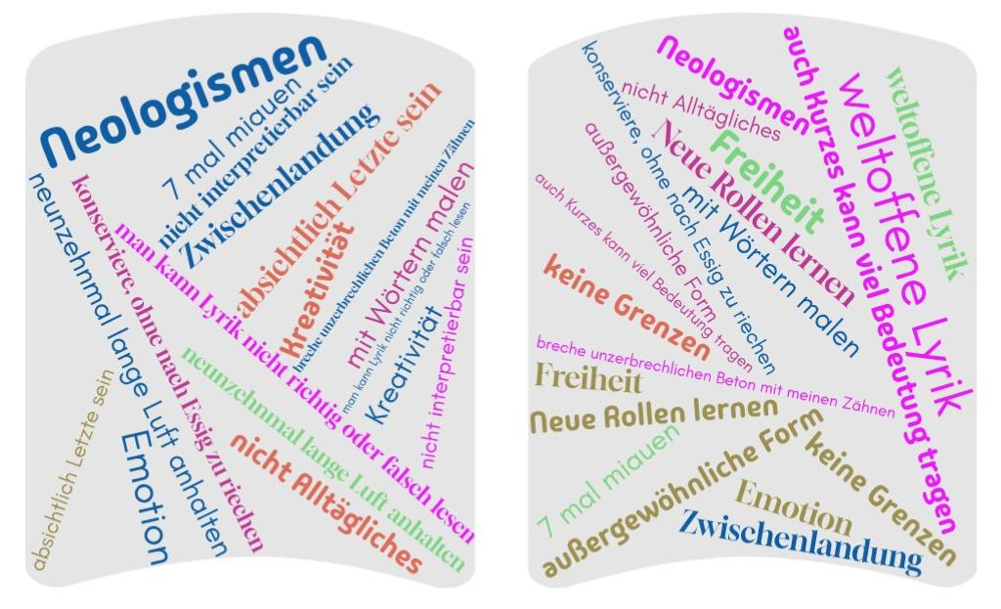

(5ak)
Das Loch wirkt dunkel, mit hellem Schein
Die Stille zu laut, um leise zu sein
Heraus auf einer Hängeleiter aus Stacheldraht
Das süße Rot färbt zu stark.

(6bk)
Ein Test
Gegenüber meinem Gesicht
Ein mentales Gericht
Meine Gedanken chaotisch,
sie sind nicht schlicht.

(6bk)
Richtung Licht,
stets in Sicht
Weiter und weiter
meistens recht heiter.
Wäre beim Licht schon so gern,
doch manchmal scheint es nicht ziemlich fern.
Doch das Licht und die Hoffnung wäre schon fast da,
denn mit Freunden fühlt man sich schon recht nah.

